Метод контурних струмів
Метод контурних струмів є одним із основних методів розрахунків складних електричних кіл, яким широко користуються на практиці.
При розрахунках методом контурних струмів вважають, що у кожному незалежному контурі проходить свій контурний струм. Рівняння складають щодо контурних струмів, після чоговизначають струми гілок через контурні струми.
Таким чином, метод контурних струмів можна визначити як метод розрахунків, у якому за шукані вважають контурні струми. Число невідомих у цьому методі дорівнює кількості рівнянь, які необхідно було б скласти для схеми за II законом Кірхгофа, тобто p m n 1. Отже, цей метод більш економічний при обчисленнях, ніж метод рівнянь Кірхгофа.
Розробимо алгоритм розрахунків кіл методом контурних струмів на прикладі наведеної на рис. 2.3 схеми, у якій три незалежні контури. Припустимо, що у кожному контурі проходить свій контурний струм у зазначеному напрямку. Для кожного з контурів складемо рівняння за II законом Кірхгофа. При цьому
врахуємо, що по суміжних гілках для контурних струмів I11 та I22 (гілки bd, що містять опір R2 ) проходить струм I11 I22 , по суміжній гілці для контурних струмів I33 та I22 (гілки dс, що містить опір R5 ) проходить струм I33 I22 , по суміжній гілцідля контурних струмів I11 та I33 (гілки аd, що містить опір R4 ) проходить струм I11 I33 .
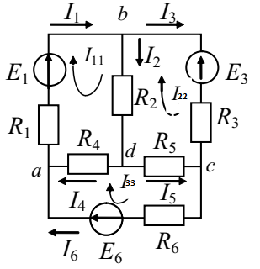
I₁₁(R₁+R₂+R₄) – I₂₂R₂ – I₃₃R₄ = E₁
-I₁₁R₂ + I₂₂(R₂+R₃+R₅) – I₃₃R₅ = -E₃
-I₁₁R₄ - I₂₂ R₅ + I₃₃(R₄+R₅+R₆) = E₆
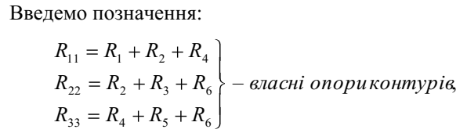
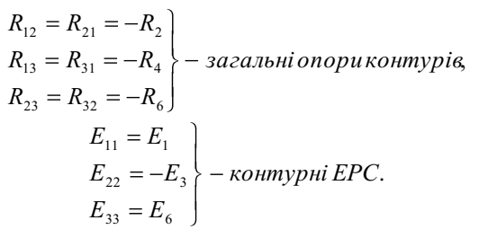
В остаточній формі система рівнянь для контурних струмів
набуває такого вигляду
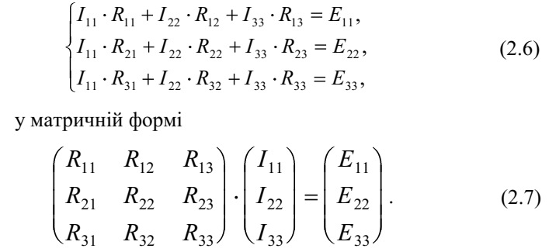
Власний опір контуру (Rii) являє собою арифметичну суму опорів усіх споживачів, що перебувають у i-му контурі.
Загальний опір контуру (Rij = Rji) являє собою алгебраїчну суму опорів споживачів гілки (декількох гілок), що одночасно належать i-му та j-му контурам. У цю суму опір входить зі знаком «+», якщо контурні струми проходять через даний опір у одному напрямку (узгоджено), і знак «-», якщо вони проходять зустрічно.
Контурні ЕРС являють собою алгебраїчну суму ЕРС джерел, що входять у контур. Зі знаком «+» у цю суму входять ЕРС джерел, що діють згідно з обходом контуру, зі знаком «-» входять ЕРС джерел, що діють зустрічно.
Розв'язання отриманої системи зручно виконати методом Крамера:
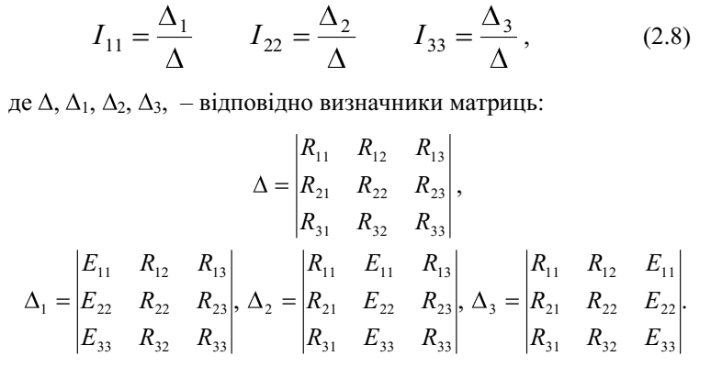
За знайденими контурними струмами за допомогою I закону Кірхгофа визначаються струми гілок.
Таким чином, методика розрахунків кіл постійного струму методом контурних струмів така:
1. Позначити всі струми гілок та їх позитивний напрямок
2. Довільно вибрати сукупність p незалежних контурів, нанести на схему позитивний напрямок контурних струмів,що проходять у обраних контурах.
3. Визначити власні, загальні опори та контурні ЕРС і підставити їх у систему рівнянь вигляду (2.3).
4. Розв’язати отриману систему рівнянь щодо контурних струмів, використовуючи метод Крамера.
5. Визначити струми гілок через контурні струми за I законом Кірхгофа.
6. Якщо буде потреба, за допомогою узагальненого закону Ома визначити потенціали вузлів.
7. Перевірити правильність розрахунків за допомогою балансу потужності.
Якщо в колі є q джерел струму, та кількість спільно розглянутих рівнянь скорочується на q і дорівнює р – q, оскільки струми у таких гілках відомі (для контурів з Iii = J рівняння можна не записувати). У цьому випадку слід вибирати таку сукупність незалежних контурних струмів, щоб частина з них стали відомими. Для цього необхідно, щоб кожне джерело струму входило тільки в один контур. Напруги UJ джерел увійдуть як невідомі у праві частини рівнянь, тобто до складу контурних ЕРС.

